UNIVERSIDADE ESTADUAL DE SANTA CRUZ

PROGRAMA DE PÓS GRADUAÇÃO EM MODELAGEM COMPUTACIONAL EM CIÊNCIA E TECNOLOGIA

RELATÓRIO

Relatório feito pelo mestrando Clebson Ramos Santos, aluno do curso de mestrado em modelagem computacional vinculado ao PPGMC, referente à equalização dos resultados obtidos do ensaio-teste do protótipo do tomógrafo digital, que está sendo desenvolvido pelo professor Dr. Dany Sanchez Dominguez.

Ilhéus, 07 de abril de 2025

Relatório referente a equalização realizada nos dados obtidos do teste com o protótipo de tomógrafo computadorizado. Foram analisados 10 ensaios de emissão de raios x, utilizando uma placa de memória RAM como objeto radiografado de teste. A distância do emissor de raios X até o detector foi de 65 centímetros, e o objeto de teste foi posicionado em frente ao detector, encostado em sua superfície de detecção. O tempo de emissão de raios X foi de 4 milissegundos por ensaio.

Após os ensaios com o objeto de teste, foram feitas 5 medições no detector com o emissor de raios X desligado e sem o objeto de teste, a fim de obter o nível mais baixo de detecção quando da ausência de radiação. Também foram realizadas 2 medições sem o objeto de teste como anteparo e com o emissor de raios X ligado, para detecção do nível máximo de incidência de raios X sobre o detector.

As detecções com o emissor desligado e com o emissor ligado, sem o objeto de teste como anteparo, foram denominadas DARK e FLAT, respectivamente. Elas foram necessárias para a consideração do intervalo de detecção de cada elemento do sensor, visto que imperfeições em relação à pureza do material constituinte do detector impedem a uniformidade perfeita de detecção do conjunto total.

Os arquivos de cada ensaio realizado e das medições DARK e FLAT foram salvos na extensão DAT. Cada arquivo era composto de uma matriz numérica de 1400 por 1200 números. Cada número representa um valor de intensidade de raio X detectado por um elemento do detector em sua respectiva posição. Cada elemento do detector pode retornar como resposta à detecção um valor que se limita ao máximo valor representado por uma variável inteira sem sinal de 16 bits, ou seja, o intervalo de detecção vai de 0 a 65535.

Foi calculada a média dos valores dos arquivos DARK e FLAT, calculando a média individual de cada elemento da matriz e compondo uma matriz para cada uma dessas categorias. Esses valores médios foram então utilizados para a equalização de cada um dos 10 arquivos de ensaio.

Para a realização da equalização dos dados de cada ensaio, foi calculada uma proporção, elemento a elemento, seguindo a Equação 1:

|  |  |
| --- | --- |
| $$Equalização=\frac{IMAGEM+DARK}{FLAT+DARK}$$ | (1) |

Onde IMAGEM, DARK e FLAT representam cada respectivo elemento da matriz obtida dos arquivos do ensaio, do resultado do detector sem a incidência dos raios X e com a incidência, respectivamente.

O valor obtido dessa equação representa uma proporção da intensidade captada de cada ensaio em relação ao intervalo de detecção. Esse valor está, na maioria dos casos, dentro do intervalo [0, 1]. Após a equalização dos dados de cada um dos arquivos do ensaio, foram criados arquivos de imagem na extensão PNG, em escala de cinza, apresentadas nas Figuras 1 a 10.

Figura 1: Resultado obtido do ensaio 1

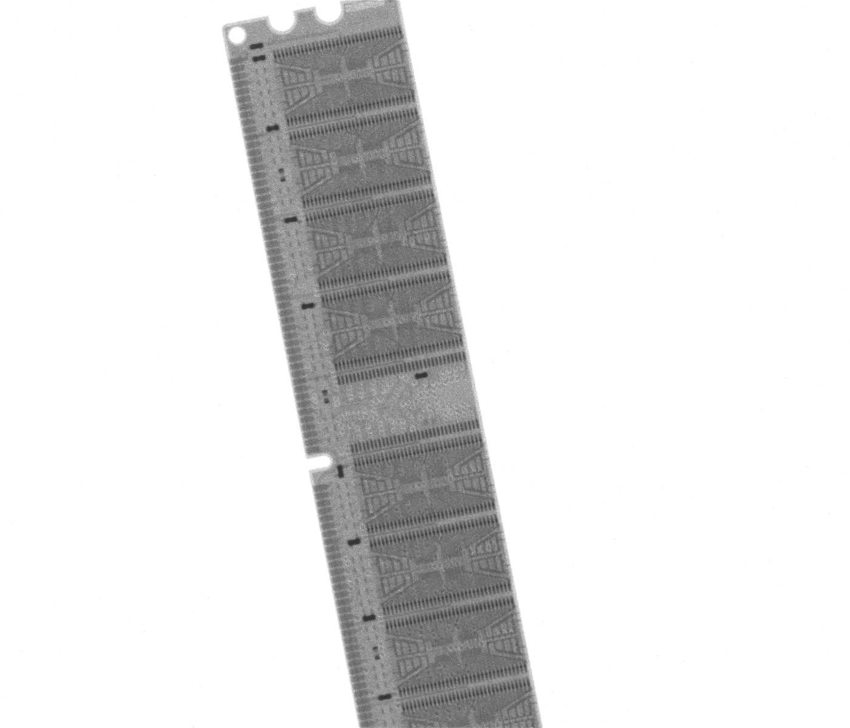

Figura 2: Imagem obtida do ensaio 2

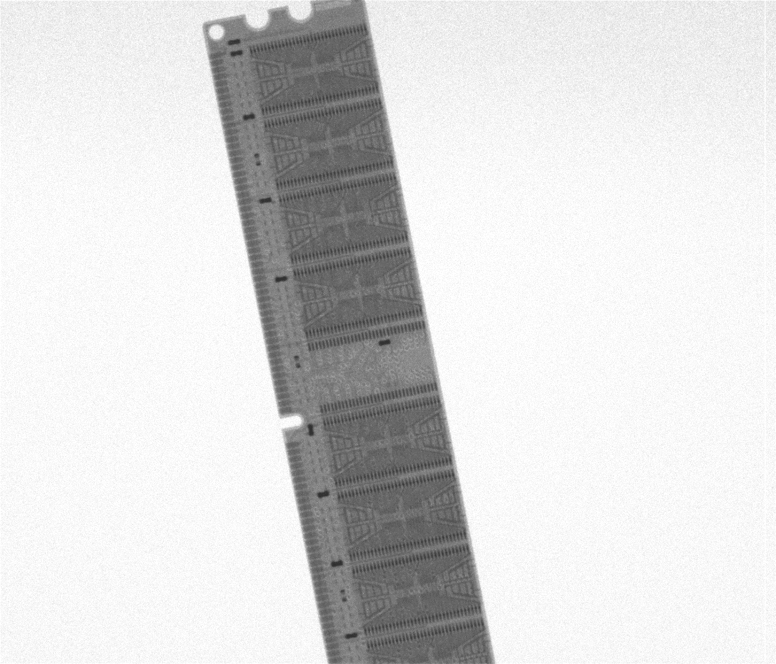

Figura 3: Imagem obtida do ensaio 3

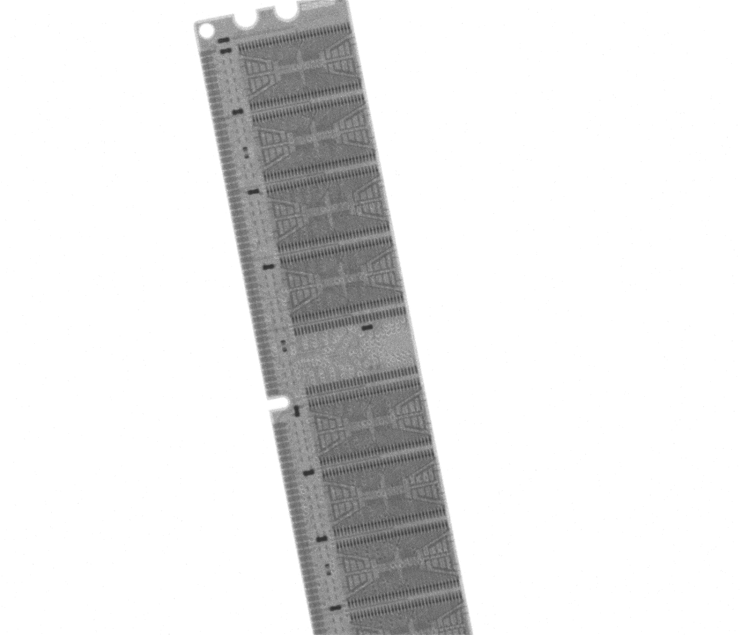

Figura 4: Imagem obtida do ensaio 4

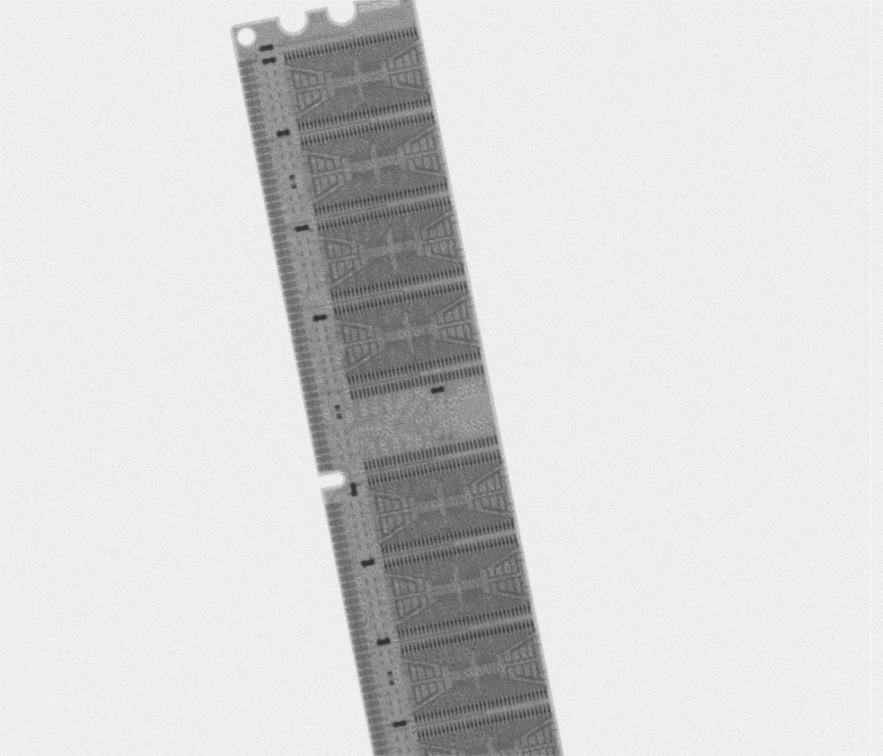

Figura 5: Imagem obtida do ensaio 5

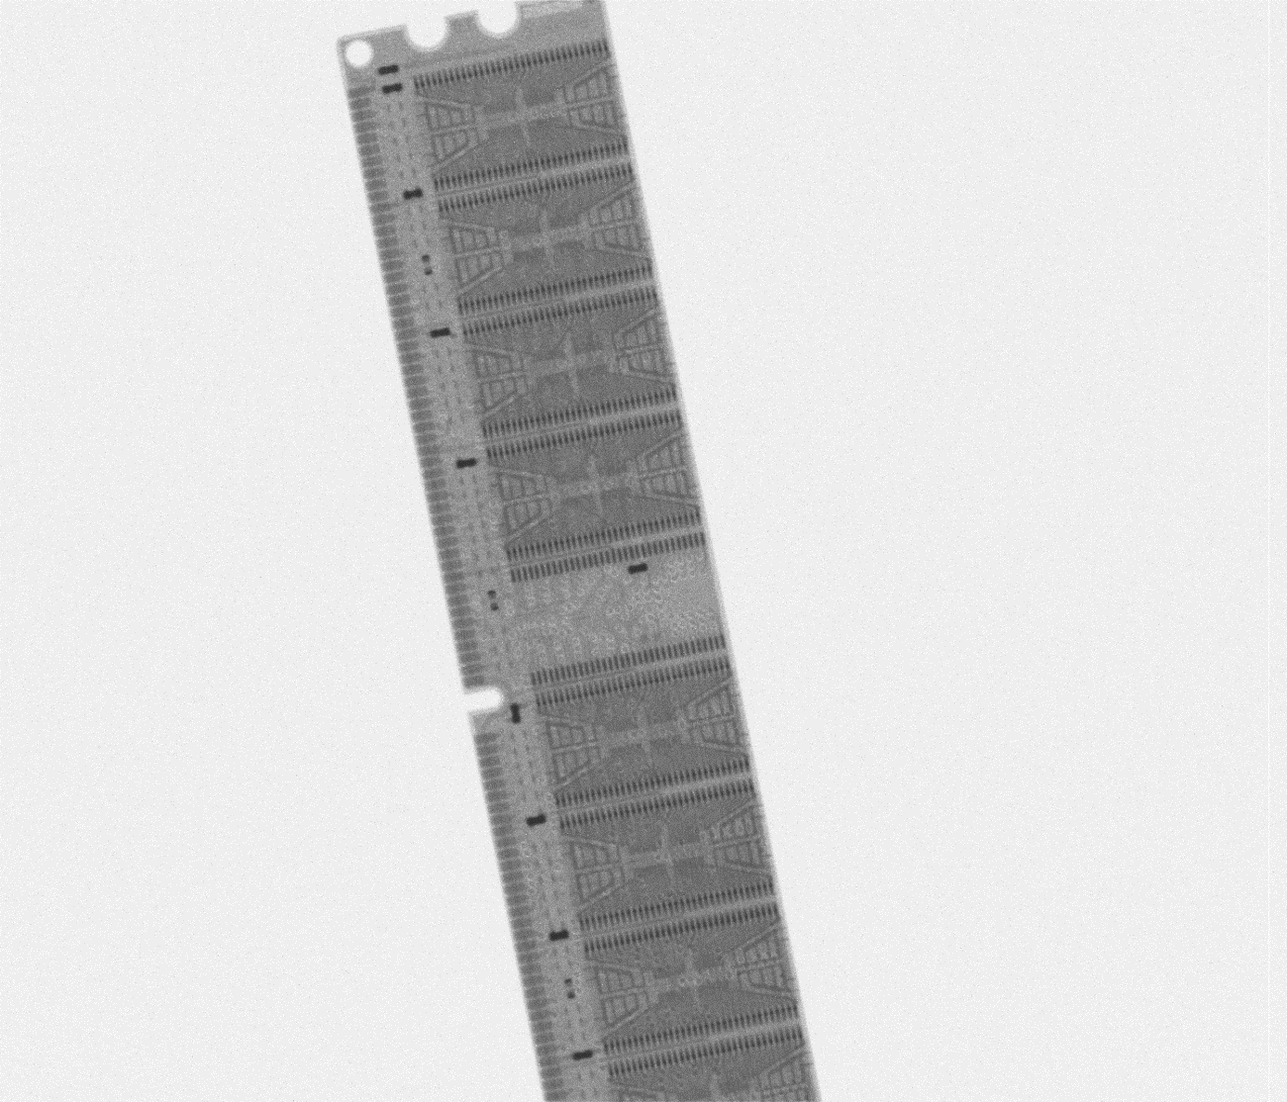

Figura 6: Imagem obtida do ensaio 6

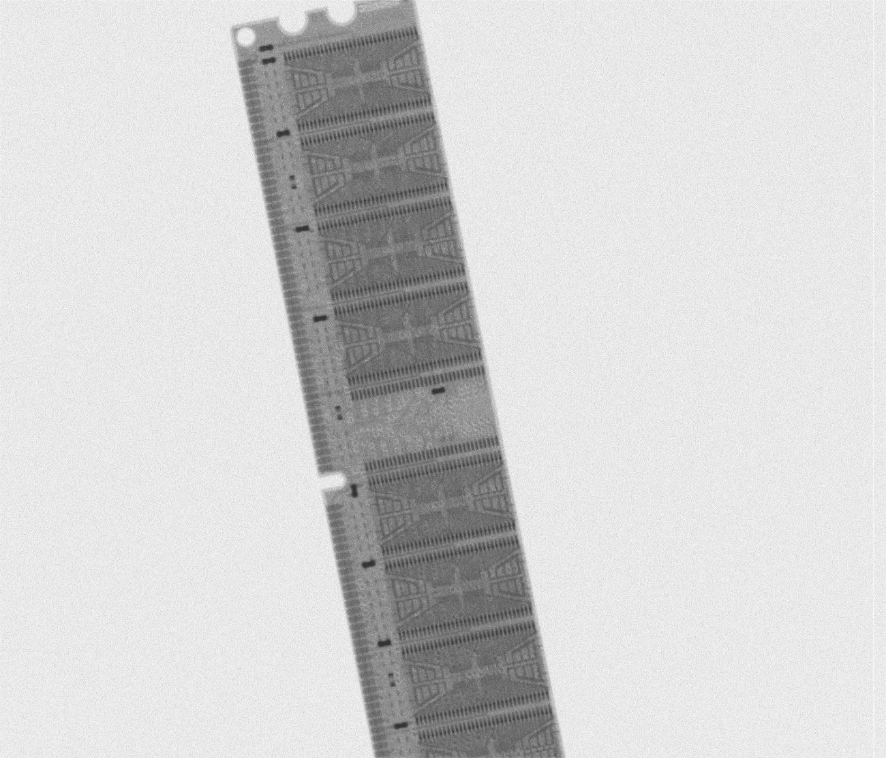

Figura 7: Imagem obtida do ensaio 7

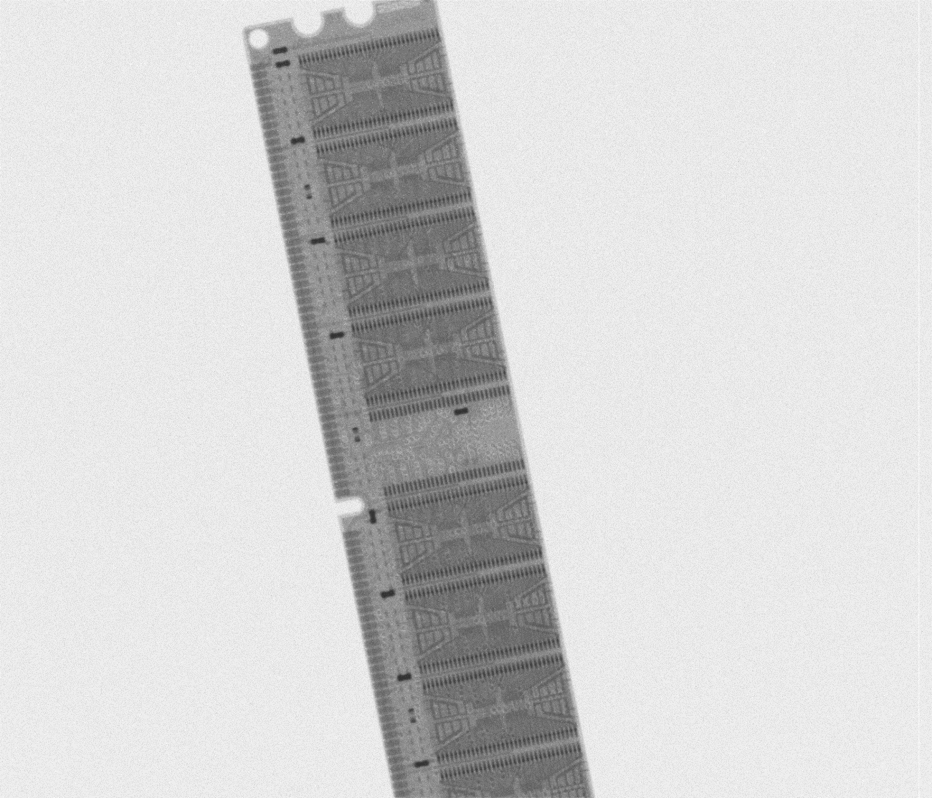

Figura 8: Imagem obtida do ensaio 8

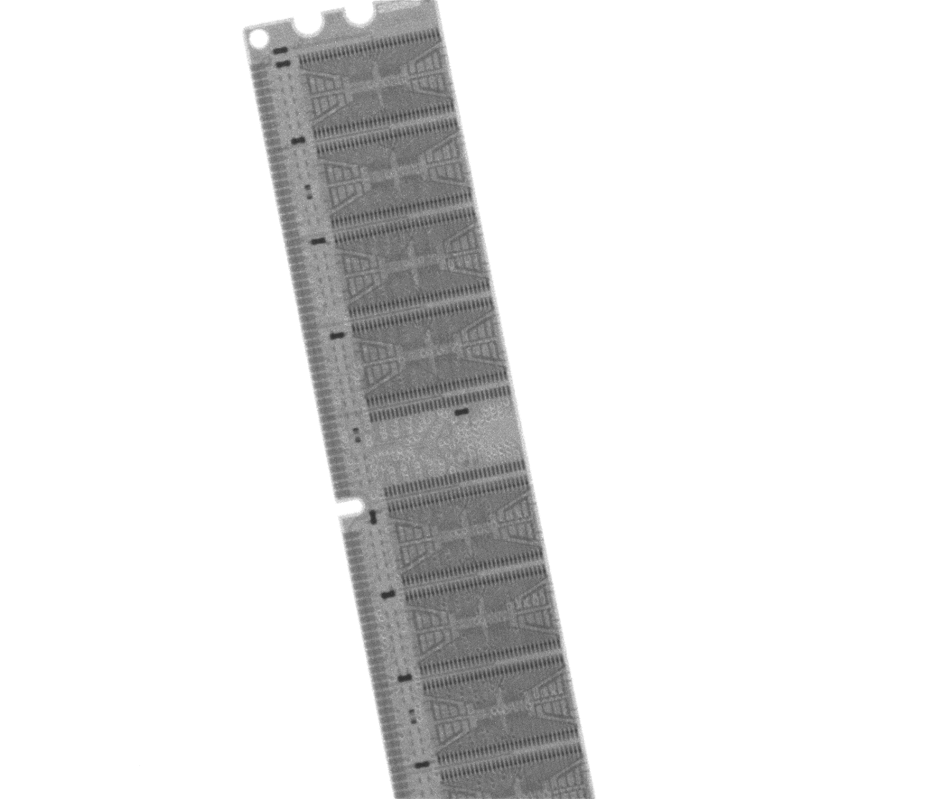

Figura 9: Imagem obtida do ensaio 9

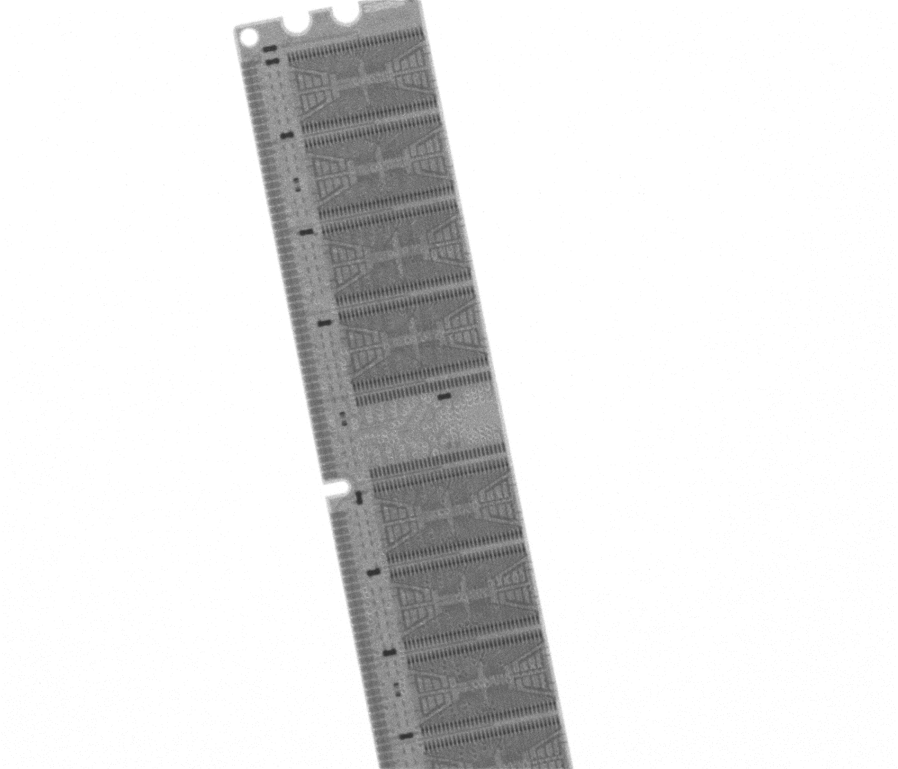

Figura 10: Imagem obtida do ensaio 10

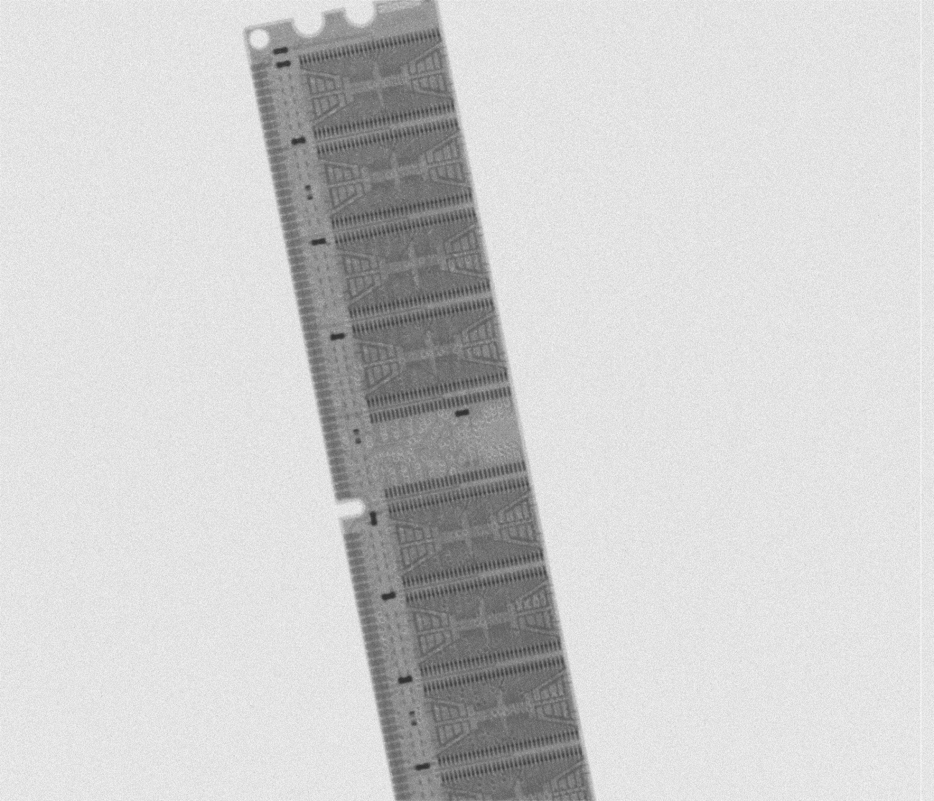

Observa-se que as Figuras 4, 5, 6, 7 e 10 apresentaram variações no tom de cinza do fundo da imagem, resultando num tom levemente escurecido. As demais imagens apresentaram o fundo mais claro. Foi realizada uma análise das imagens dos resultados, diferenciando-se com a cor vermelha os pixels que apresentaram valores de proporção acima de 1, ou seja, que estavam fora do intervalo de equalização. As imagens evidenciando os pixels discrepantes são apresentadas nas Figuras 11 a 20.

Figura 11: Destaque em vermelho dos pixels discrepantes o resultado do ensaio 1

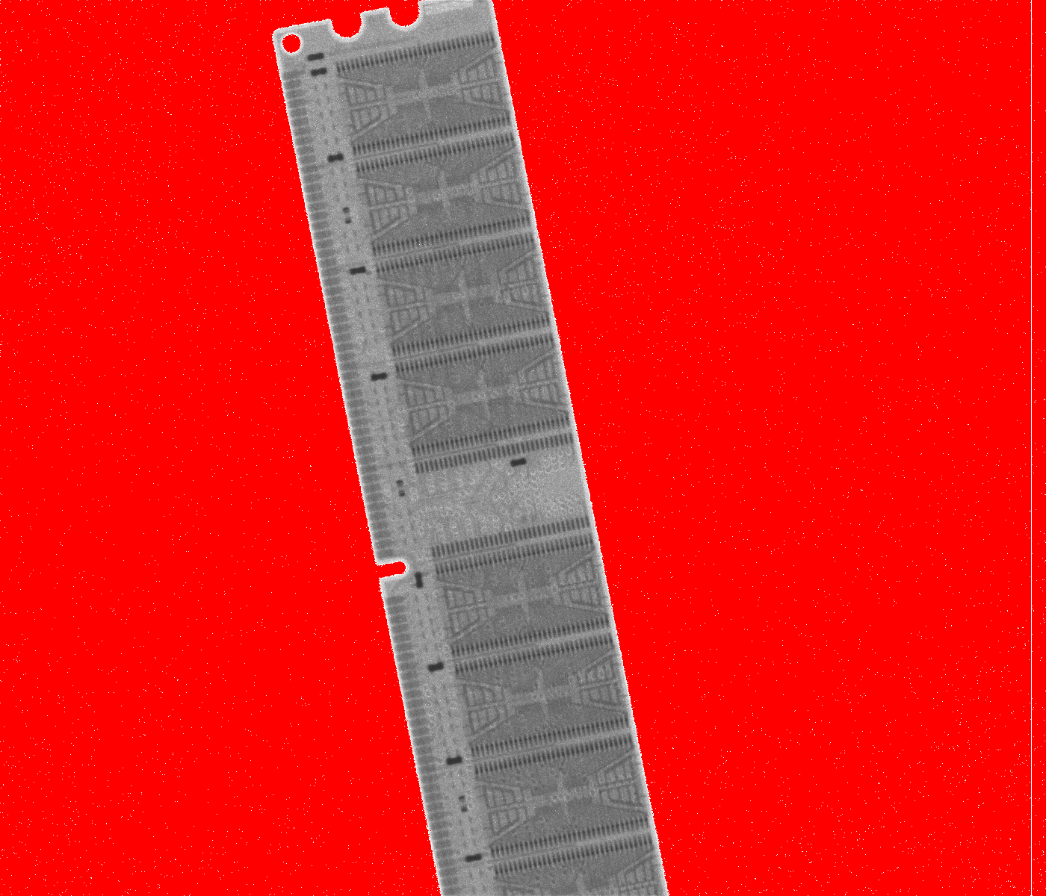

Figura 12: Destaque em vermelho dos pixels discrepantes o resultado do ensaio 2

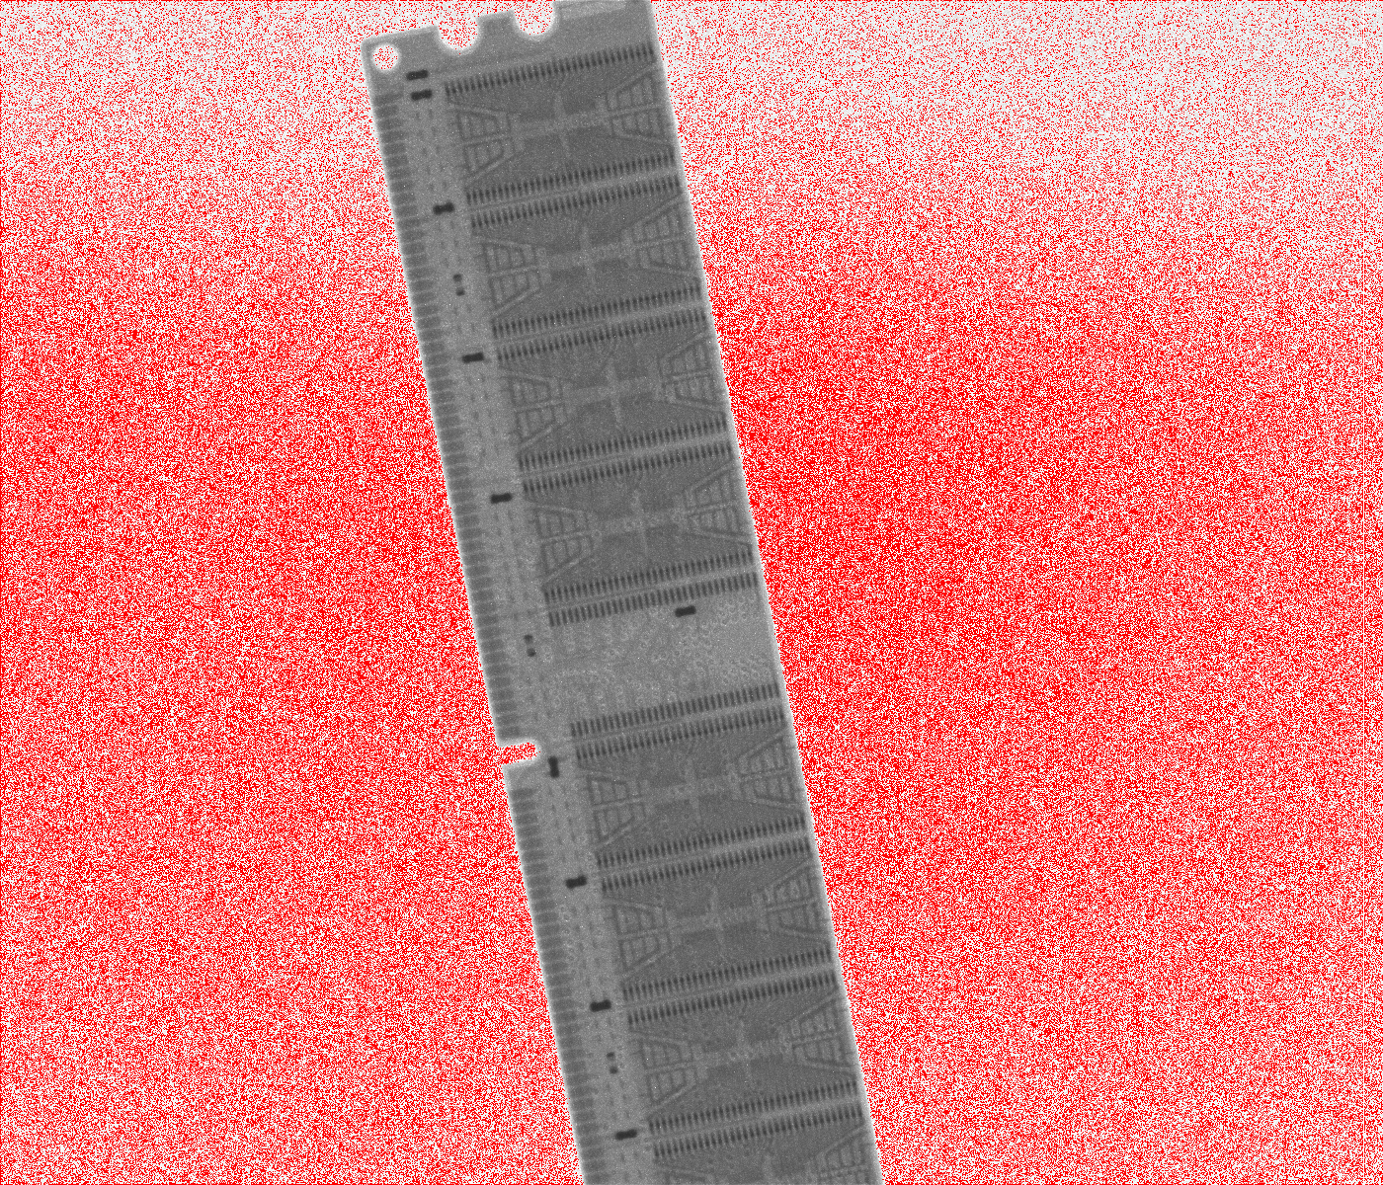

Figura 13: Destaque em vermelho dos pixels discrepantes o resultado do ensaio 3

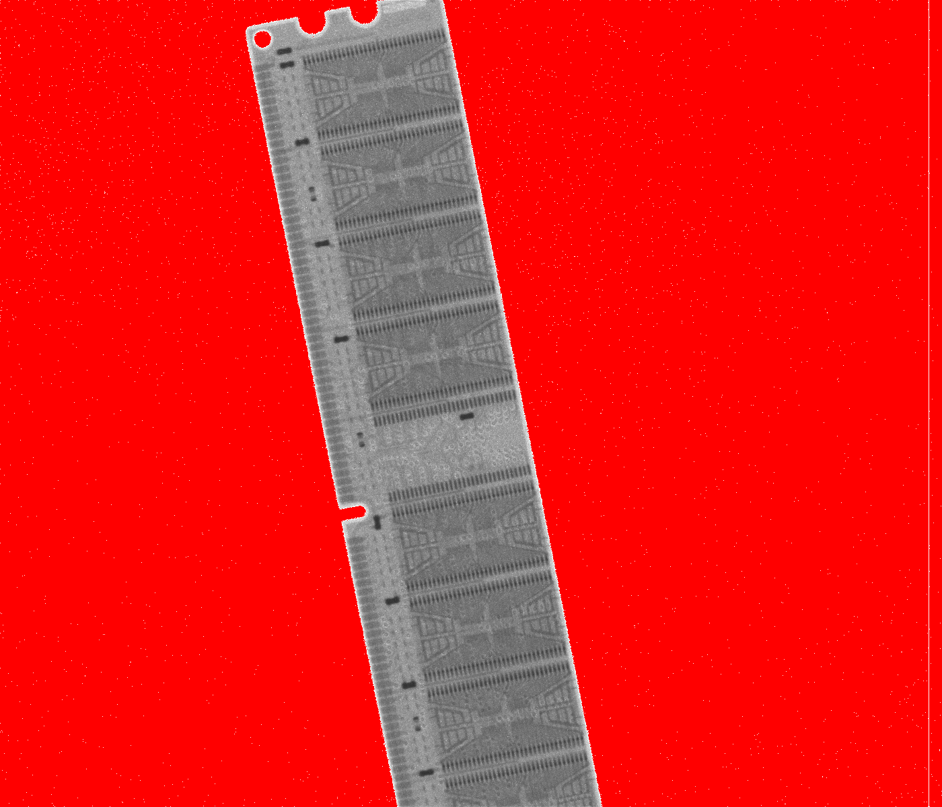

Figura 14: Destaque em vermelho dos pixels discrepantes o resultado do ensaio 4

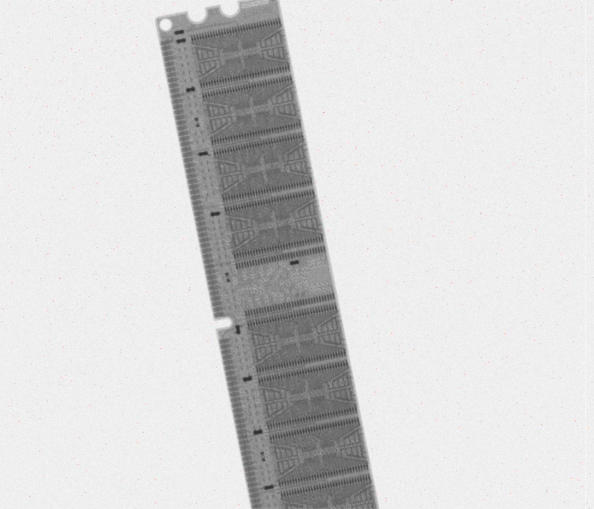

Figura 15: Destaque em vermelho dos pixels discrepantes o resultado do ensaio 5

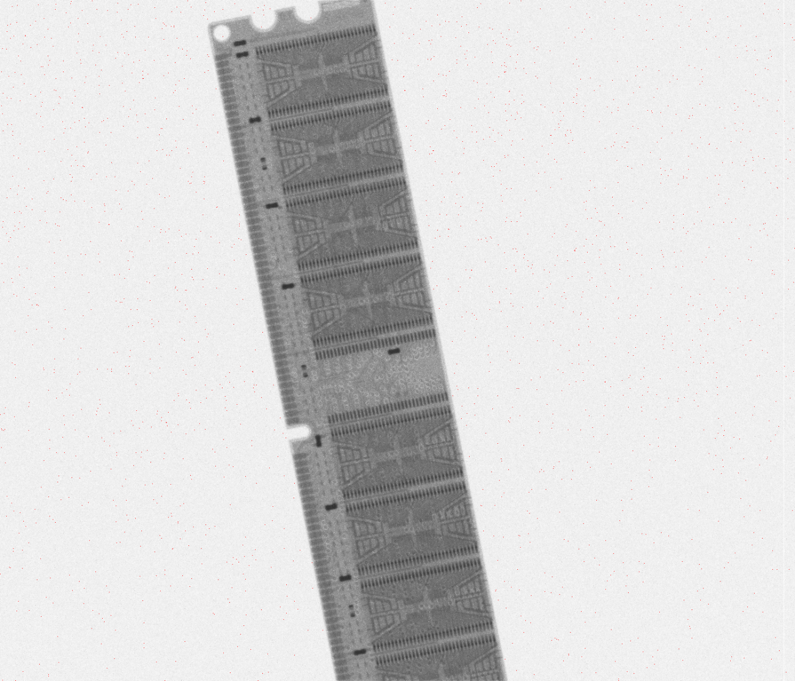

Figura 16: Destaque em vermelho dos pixels discrepantes o resultado do ensaio 6

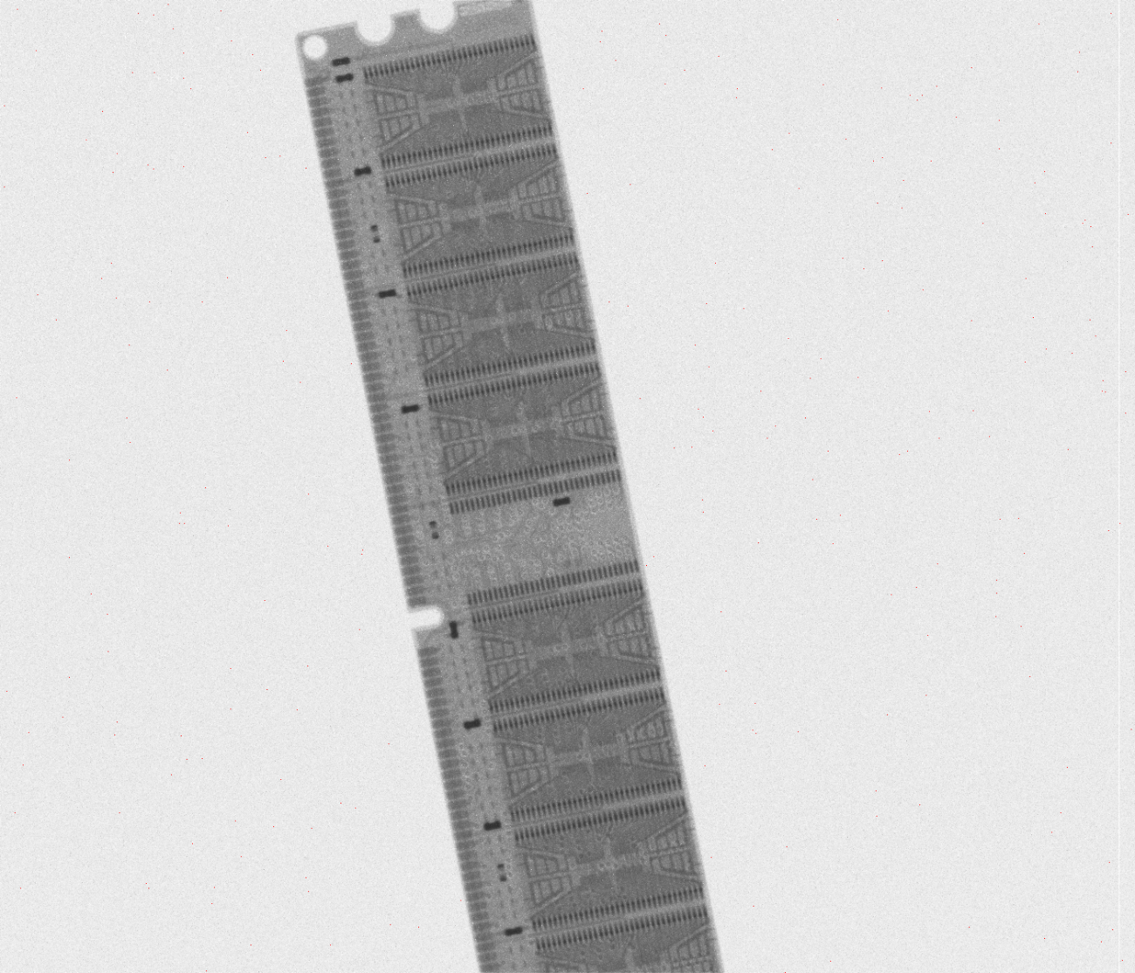

Figura 17: Destaque em vermelho dos pixels discrepantes o resultado do ensaio 7

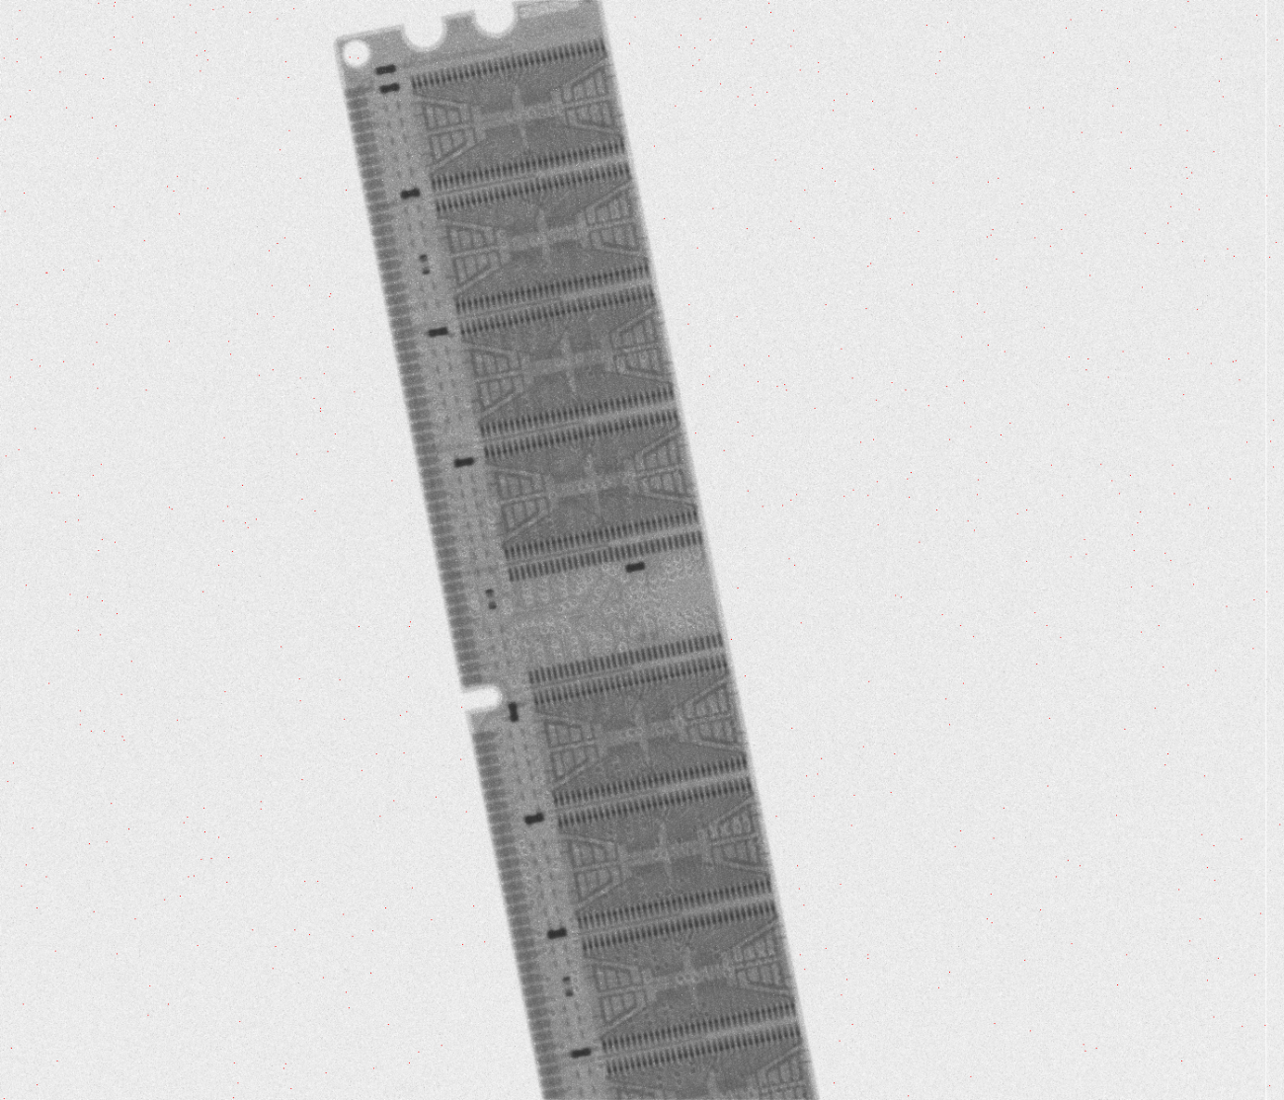

Figura 18: Destaque em vermelho dos pixels discrepantes o resultado do ensaio 8

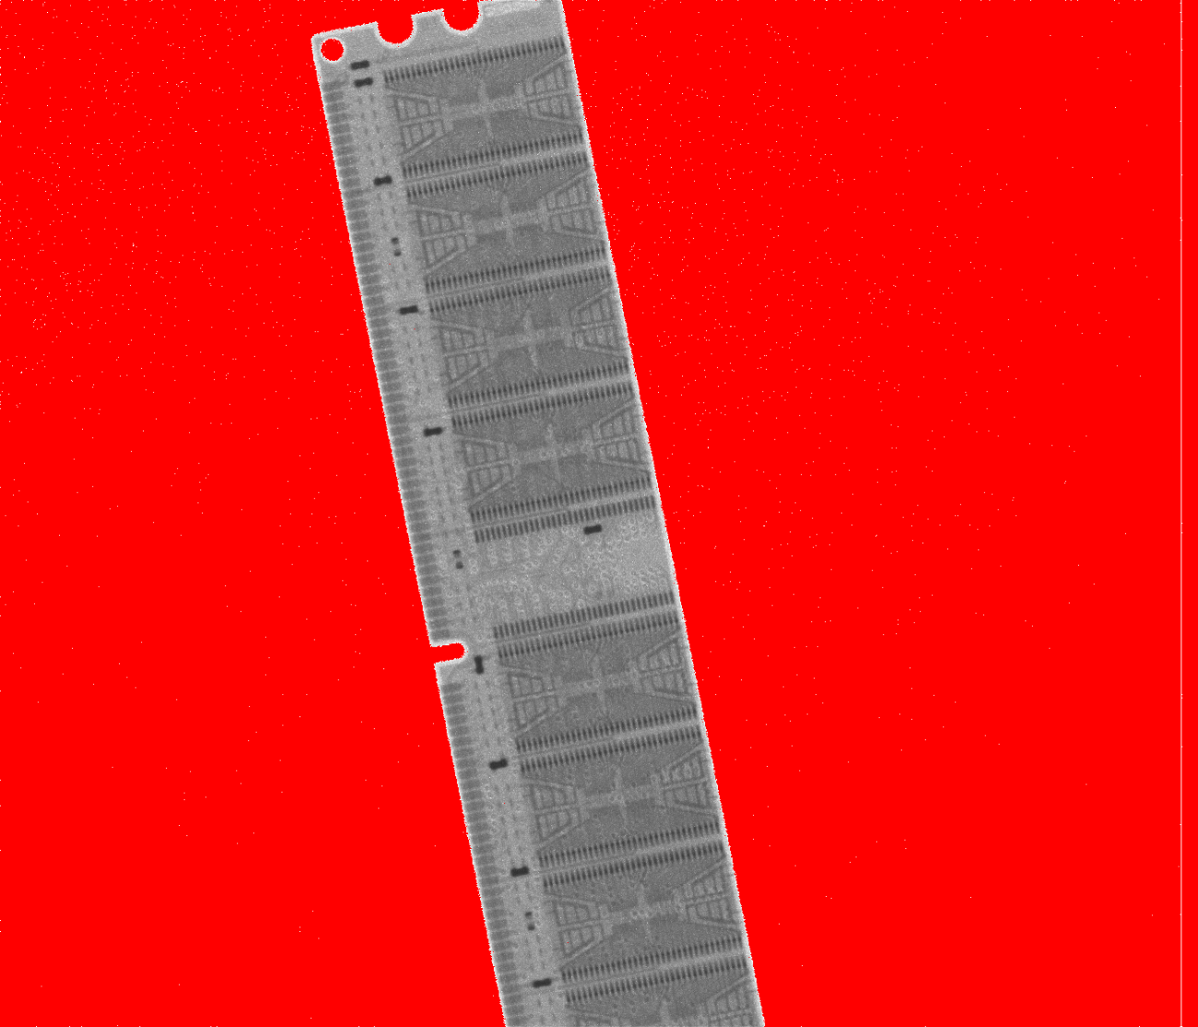

Figura 19: Destaque em vermelho dos pixels discrepantes o resultado do ensaio 9

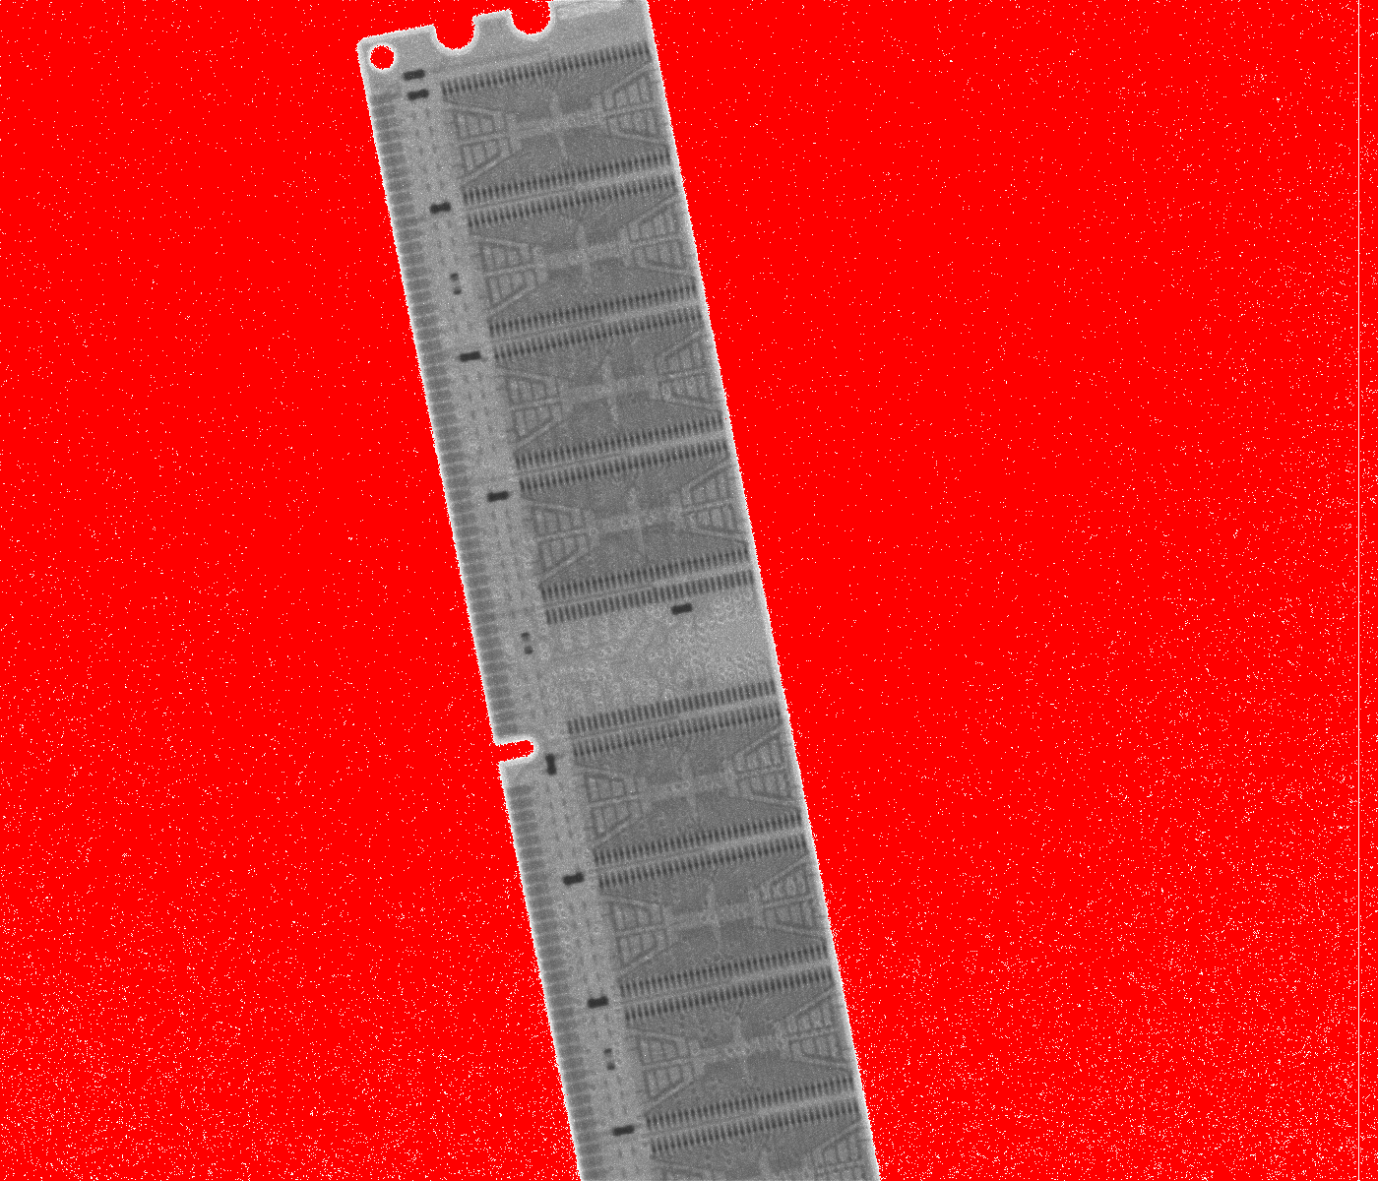

Figura 20: Destaque em vermelho dos pixels discrepantes o resultado do ensaio 10

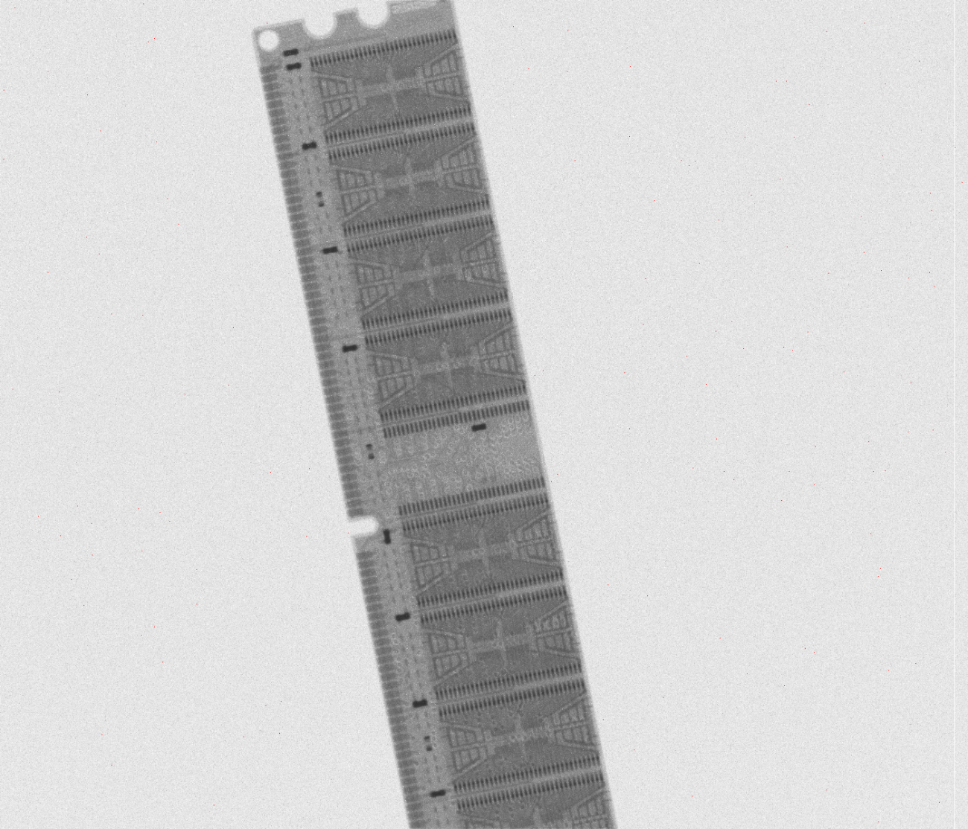

Os pixels discrepantes analisados e exibidos nas Figuras 11 a 20 foram contabilizados, onde a quantidade absoluta e o percentual em relação ao total de pixels das imagens são apresentados na Tabela 1.

Tabela 1: Relação dos pixels fora do intervalo nas imagens dos ensaios

|  |  |  |
| --- | --- | --- |
| **IMAGEM** | **QUANT. PIXELS FORA DO INTERVALO** | **PERCENTUAL (%)** |
| 1 | 1315932 | 78,329 |
| 2 | 645041 | 38,395 |
| 3 | 1318921 | 78,507 |
| 4 | 1133 | 0,067 |
| 5 | 3620 | 0,215 |
| 6 | 386 | 0,023 |
| 7 | 1091 | 0,065 |
| 8 | 1321369 | 78,653 |
| 9 | 1305506 | 77,709 |
| 10 | 271 | 0,016 |

As imagens apresentaram resolução satisfatória para esta etapa do estudo, e pode-se concluir que os pixels discrepantes, ou seja, que apresentaram valor calculado de proporção de equalização maior que 1, compõem, em sua grande maioria, os pixels das áreas de fundo da imagem. Essas discrepâncias são relacionadas à ruídos captados durante as medições, sendo influenciados por imperfeições no detector, oscilações na intensidade de emissão de raios X ou algum outro fator relacionado.